生态环境简报
第57期
昆明市生态环境局经开分局 2023年9月22日
主动上门服务，提升生态环保服务效能

近日，生态环境分局局长带领局各科室负责人分别至云南云测质量检验有限公司、云南神农肉业食品有限公司、昆明嘉和科技股份有限公司等企业进行现场调研帮扶。
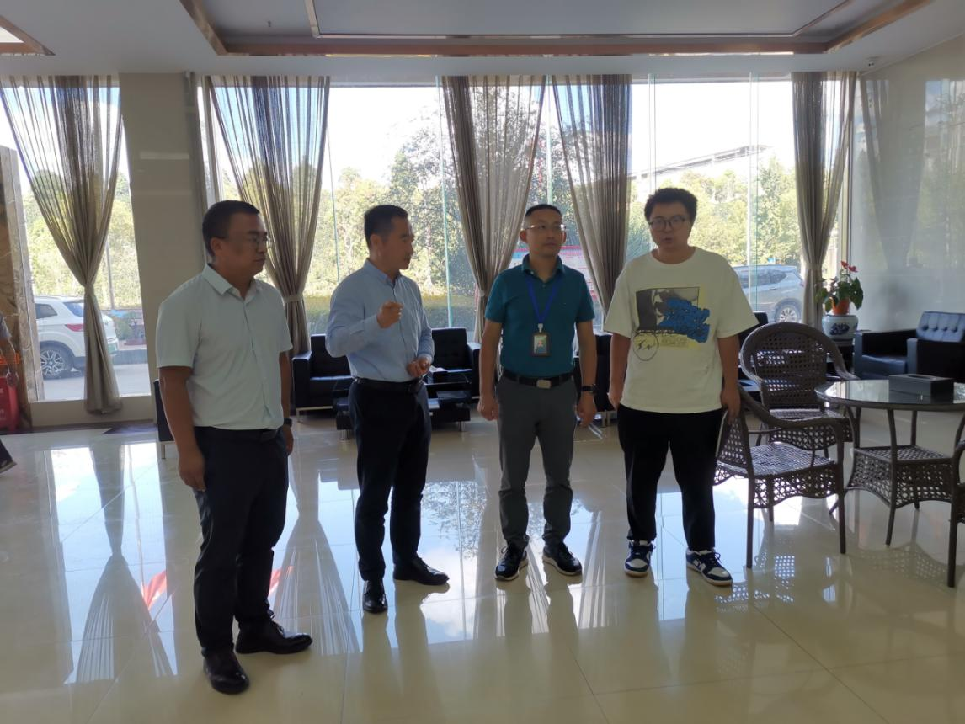
通过与企业负责人员开展座谈交谈，充分了解企业的生产运行状况、急需解决的问题以及未来的发展方向等，从环评审批、污染防治等角度，对企业污染治理工艺的提升、污染物稳定达标排放等方面提出切实可行的建议，助力企业新上项目尽快实施，促进企业绿色发展。同时积极发掘固定资产投资项目，对满足入库条件的项目，指导企业尽快进行入库，对暂不能入库的项目，做好项目储备及指导，努力促进经济效益与环境效益的双赢。
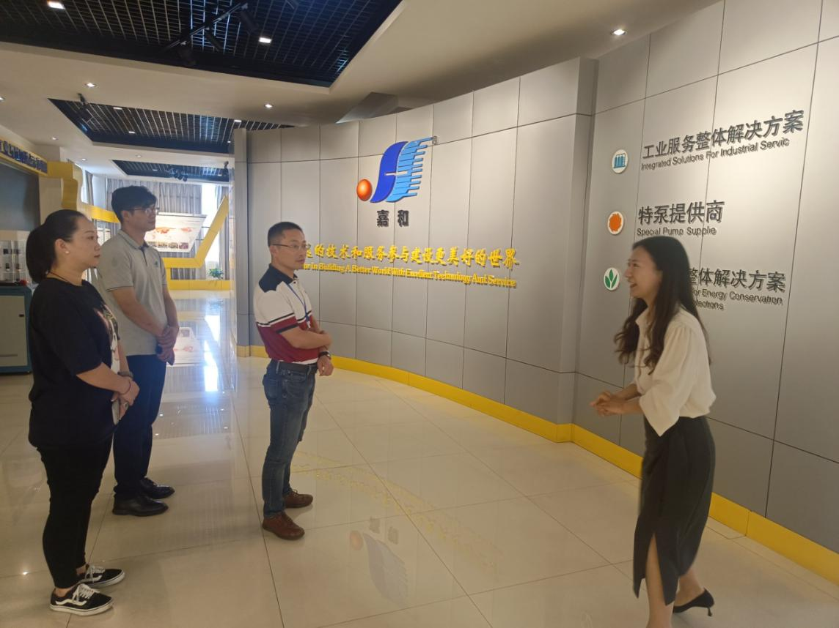
下一步，我局将持续加强辖区企业的走访工作，关注企业项目落地和污染防治难点，通过各部门协同作战，充分为企业排忧解难，进一步提升生态环保服务效能，将营商环境落到实处。

